ДОУ № 79 г. Липецк

Памятка для родителей

Учитель-логопед

Нефедова Н.В.

“Заборчик”
Улыбнись, покажи сомкнутые зубы. Вот какой заборчик! Удерживать это положение до счета 3.
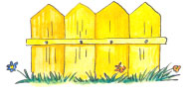
“Лопаточка”
Открой рот и положи широкий расслабленный язык на нижнюю губу. Вот какая лопатка!
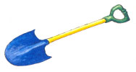
“Трубочка”
Губы вытяни вперед и округли. Вот какая трубочка!
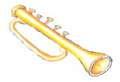
“Хоботок”
Вытяни губы вперед и покажи, какой хоботок у слоника.
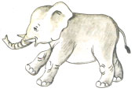

“Качели”
Открой рот, и кончик языка поднимай к верхним и нижним зубам.
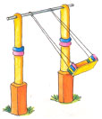

“Вкусное варенье”
Приоткрой рот и широким передним краем языка оближи верхнюю губу. Выполни это движение сверху вниз.
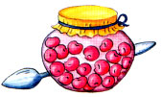

“Чашечка”
Открой рот. Язык высунь далеко вперед. Боковые края и кончик языка подними. Удерживать это положение под счет от 1 до 5-10.


“Часики”
Приоткрой рот и губы растяни в улыбки. Кончик узкого языка передвигай из левого угла рта в правый, изображая маятник часов.

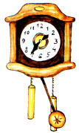

“Иголочка”
Открой рот и выдвини узкий язычок вперед. Покажи острую иголочку.
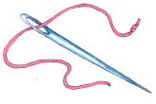

“Лошадка”
Открой рот и подними язык к небу и щелкни им. Покажи, как цокает лошадка.
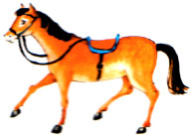

“Грибочек”
Приоткрой рот, прижми широкий край языка всей плоскость к небу и открой рот. Получилась ножка у грибочка.


“Дятел”
Стучи кончиком языка за верхними зубами многократно и отчетливо, произнося звук д-д-д…
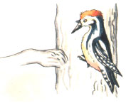

“Молоточек”
Стучи кончиком языка за верхними зубами многократно и отчетливо, произнося звук т-т-т…
